08年邵阳市一中高一生物月考试题及答案
姓名 班级 学号

密封线

本试卷分第Ⅰ卷和第Ⅱ卷两部分，满分100分。考试时间60分钟。
第Ⅰ卷(选择题 共60分)
一、选择题（每小题只有一个选项符合题意，每小题2分，共60分）
1．2003年全国部分省爆发流行的非典型肺炎是由冠状病毒感染引起的，它与大肠杆菌最明显的区别是
A．有无成形的细胞核 B．有无细胞结构 C．有无细胞壁 D．有无遗传物质
2．绿色开花植物体的结构层次是
A．细胞—组织—器官—植物体 B．细胞—组织—器官—系统—植物体
C．细胞—器官—系统—植物体 D．细胞—器官—组织—植物体
3．显微镜目镜为10×、物镜为10×时，可看到16个分生组织细胞充满整个视野，若物镜转换成40×后，则在视野中可检测到的分生组织细胞数为
A. 64个 B.32个 C. 4个 D. 1个
4．牛通过吃草从草中获得化合物和元素，那么，牛和草体内的各种化学元素
A．种类差异很大，含量大体相同 B．种类和含量差异都很大
C．种类和含量都是大体相同的 D．种类大体相同，含量差异很大
5．在大熊猫和大肠杆菌体内，最基本的化学元素和含量最多的化学元素分别是
A．C和O B．C和H C．O和C D．H和O
6．下列选项中，全部属于水稻生长所需要的大量元素是
A．P、N、Mn、K B．N、S、H、Zn
C．Fe、S、P、N D．Ca、N、P、K
7．生物组织中还原糖、脂肪和蛋白质三种有机物的鉴定实验中，以下操作错误的是
A．可溶性还原糖的鉴定，可用酒精灯直接加热产生砖红色沉淀
B．只有脂肪的鉴定需要使用显微镜
C．用双缩脲试剂检测蛋白质不需要加热
D．使用斐林试剂最好是现配现用
8．青苹果汁遇碘溶液呈蓝色，熟苹果汁能与斐林试剂发生反应，这说明
A．青苹果汁中含淀粉，不含糖类 B．熟苹果汁中含糖类，不含淀粉
C．苹果转熟时，淀粉水解为单糖 D．苹果转熟时，单糖聚合成淀粉
9．人口腔上皮细胞被吡罗红和甲基绿染色剂染色后，细胞核和细胞质对应的颜色分别是
A．红色、绿色 B．绿色、红色 C．绿色、砖红色 D．橙色、灰绿色
10．下列物质中，不是组成生物体蛋白质氨基酸的是
A．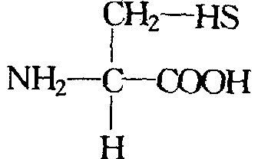 B．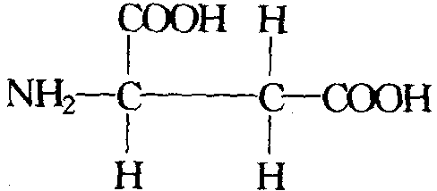
C．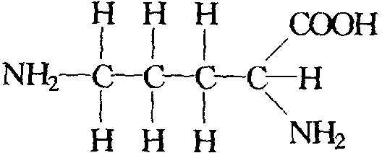 D．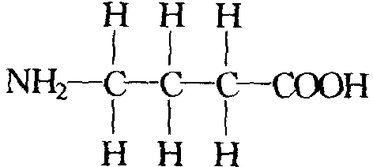
座位号
11．已知苯丙氨酸的分子式是C₉H₁₁NO₂，那么该氨基酸的R基是
A．—C₇H₇O B．—C₇H₇ C．—C₇H₇N D．—C₇H₅NO
12．“泛素”是一种由76个氨基酸分子组成的一条直链多肽，每合成1个“泛素”分子至
少生成多少个水分子
A．76 B．75 C．74 D．无法确定
13．下列物质中含有“—NH—CO—”的是
A．胆固醇 B．脂肪 C．胰脂肪酶 D．胰脂肪酶基因
14．某四十一肽被水解成2个八肽，2个六肽、1个四肽、3个三肽，这些短肽的肽键总为
A．31 B．32 C．33 D．34
15．现有氨基酸800个，其中氨基总数为810个，羧基总数为808个，则由这些氨基酸合成的含有2条肽链的蛋白质共有肽键、氨基和羧基的数目依次分别为
A．798、2和2 B．798、12和10 C．799、1和1 D．799、11和9
16．能正确表示形成蛋白质分子的结构层次，从小到大依次是
①氨基酸 ②C、H、O、N等元素
③氨基酸脱水缩合 ④一条或几条多肽链连接在一起
⑤多肽 ⑥蛋白质
A．②一①一③一④一⑥一⑤ B．①一③一②一④一⑥一⑤
C．②一①一⑥一③一④一⑤ D．②一①一③一⑤一④一⑥
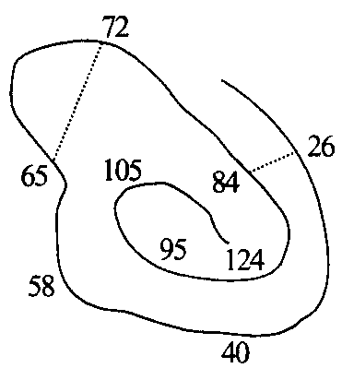
17、右图所示为一种蛋白质的肽链结构示意图，问该蛋白质分子包括几条肽链，多少个肽键
A．1 124
B．8 124
C．1 123
D．8 116
18．下面所列举的蛋白质的生理作用与举例对应有错误的一项是
选项 | 功 能 | 举 例
A | 催化作用 | 消化酶、水解酶
B | 运送作用 | 血红蛋白
C | 调节作用 | 性激素
D | 免疫作用 | 抗体
19．下列核苷酸不可能属于DNA初步水解产物的是
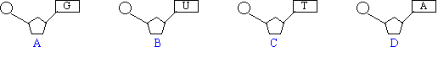

20．用显微镜观察装片时.在低倍镜视野中发现有一异物,当移动装片时,异物不动;转换高倍
镜后,异物仍可观察到,则此异物可能存在于
A.物镜上 B.目镜上 C.实验材料中 D.反光镜上
21．蛋白质和淀粉彻底水解产物分别是：
A.多肽和葡萄糖 B.氨基酸和葡萄糖
C.多肽和麦芽糖 D.氨基酸和麦芽糖
22．细胞内的脱氧核糖主要分布在：
A．细胞质 B．细胞核 C．高尔基体 D．中心体
23．右图是某动物组织的一个细胞，其细胞质内含有的糖类和核酸主要是
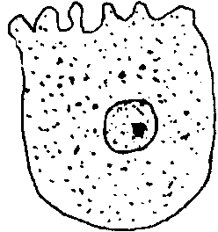
A．糖元和RNA B．糖元和DNA
C．淀粉和RNA D．淀粉和DNA
24. 下列是某生物能进行的糖类物质转变: 淀粉→ 麦芽糖
→葡萄糖→糖元，相关说法不正确的是：
A.此生物一定是动物，因为能合成糖元
B.淀粉和糖元，都属于多糖
C.此生物一定是植物，因为能合成淀粉
D.麦芽糖为二糖，葡萄糖为单糖
25．种子萌发的需氧量与种子所贮存有机物的元素组成和元素比例有关，在相同条件下，消耗同质量的有机物，油料作物种子(如花生)萌发时需氧量比含淀粉多的种子(如水稻)萌发时的 需氧量
A．少 B．多 C．相等 D．无规律
26．用化学分析法测得某有机物的化学成分及含量如下表所示，则该物质最可能是
元素 | C | O | N | H | S | Fe
含量（％） | 92.3 | 3.5 | 2.7 | 1.2 | 0.006 | 0.006
A．核酸 B．脂肪 C．蛋白质 D．糖类
27．“朴雪”乳酸亚铁口服液可以有效地治疗人类缺铁性贫血症，这是因为其中的Fe²⁺进入人体后能
A．调节血液的酸碱平衡 B．构成红细胞中的血红蛋白
C．调节血液渗透压 D．促进更多红细胞的产生
28．酷暑季节，室外作业的工人应多喝
A．淡盐开水 B．碳酸型饮料 C．蛋白质型饮料 D．纯净水
29．现有含水量（l）10％、（2）12％、（3）14％、（4）16％的小麦，分别贮存于条件相同的四个粮仓中。在贮存过程中，有机物损耗最少的是
A．（l） B．（2） C．（3） D．（4）
30．新鲜种子和干种子经烘烤，在干试管壁上均可见小水珠，其水分在鲜种子和干种子中主要分别是
A．自由水和自由水 B．自由水和结合水
C．结合水和自由水 D．结合水和结合水

请将选择题答案填入下表中：
题号 | 1 | 2 | 3 | 4 | 5 | 6 | 7 | 8 | 9 | 10 | 11 | 12 | 13 | 14 | 15
答案
题号 | 16 | 17 | 18 | 19 | 20 | 21 | 22 | 23 | 24 | 25 | 26 | 27 | 28 | 29 | 30
答案
第II卷（非选择题 共40分）
二、非选择题（共40分）
31、（16分每空2分）我国中科院上海生化所于1982年5月合成了一种具有镇痛作用而又不会像吗啡那样使病人上瘾的药物——脑啡肽，下面是它的结构简式。
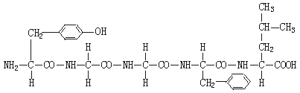
请根据此化合物的结构分析回答：
（1）该化合物有__________个氨基和__________个羧基。
（2）该化合物是由__________个氨基酸__________种氨基酸构成。
（3）该化合物叫__________肽，各个氨基酸之间以 连接，这种化学连接的结构可以简写成 。
（4）如果每个氨基酸的平均分子量为130，那么此化合物的分子量约为_______。
32．（12分每空2分）下图所示DNA分子平面结构图，回答下列问题：
（1）写出图中各编号的中文名称：
1
2
3
4
5
T
C
G
A
6
7
1．______________、2．______________、
3．______________、4．______________、
（2）图中核苷酸与核苷酸是通过_________
（化学键）连接起来，两条核苷酸长链之间
通过_________（化学键）连接起来。
33、（12分每空2分）根据我国现行的食品质量标准，0～6个月的婴儿奶粉中蛋白质的含量应为12%～18%。现有一种待测婴儿奶粉，请你尝试完成鉴定实验。
（1）实验目的：鉴定该待测婴儿奶粉蛋白质的含量是否符合质量标准。
（2）实验原理：蛋白质与 试剂发生作用，产生紫色反应。
（3）材料用具：相同浓度的标准婴儿奶粉溶液和待测婴儿奶粉溶液、0.1g/mL的NaOH溶液、0.01 g/mL的CuS0₄溶液、试管和滴管等。
（4）实验步骤
①取两支试管分别加人2mL的标准婴儿奶粉溶液（编号甲）和2mL的待测婴儿奶粉溶液（编号乙）。标准婴儿奶粉溶液在本实验中起 作用。
②分别向两支试管中加人1mL的 溶液，振荡，摇匀。
③再分别向两支试管中加人3～4滴 溶液，振荡，摇匀，比较颜色的变化。
（5）预测结果1. ；
2. 。

参考答案

题号 | 1 | 2 | 3 | 4 | 5 | 6 | 7 | 8 | 9 | 10 | 11 | 12 | 13 | 14 | 15
答案 | B | A | D | D | A | D | A | C | B | D | B | B | C | C | B
题号 | 16 | 17 | 18 | 19 | 20 | 21 | 22 | 23 | 24 | 25 | 26 | 27 | 28 | 29 | 30
答案 | D | C | C | B | B | B | B | A | C | B | C | B | A | A | B
31、(1)1 1 (2)5 4 (3)五 肽键 —CO—NH— (4) 578
32（1）磷酸；脱氧核糖；碱基；脱氧核苷酸；磷酸二酯键；氢键
33（2）双缩脲 （4）① 对照 ② 0.1g/mL的NaOH ③0.01g/mL的CuSO₄
（5）若乙试管中的紫色程度与甲试管中的紫色程度基本一致。
若乙试管中的紫色程度比甲试管中的紫色程度浅。

